**Подключение семи-сегментных индикаторов к Arduino**

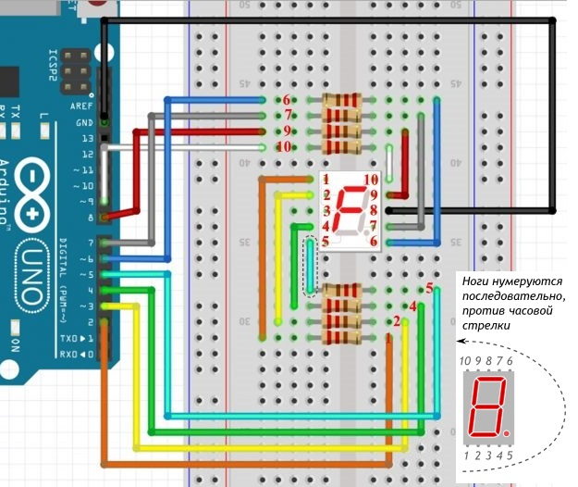

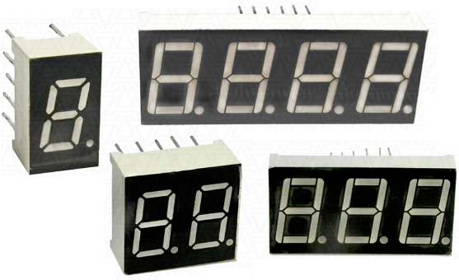

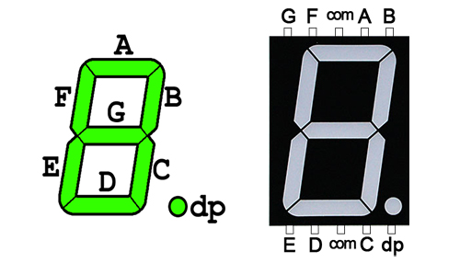

* **У простого (1 разрядного) индикатора средние выводы сверху и снизу (Com) – общие**, это может быть общий плюс или общий минус.
* **Остальные выводы** (кроме общих) подключаются к Arduino.
* **Если общий контакт Плюс**, то индикатор **выключен, когда все подключенные пины – включены,** а чтобы зажечь один сегмент индикатора, нужно **Выключить** соответствующий пин.
* **Если общий контакт Минус** – то сегменты включаются, когда включается соответствующий пин.

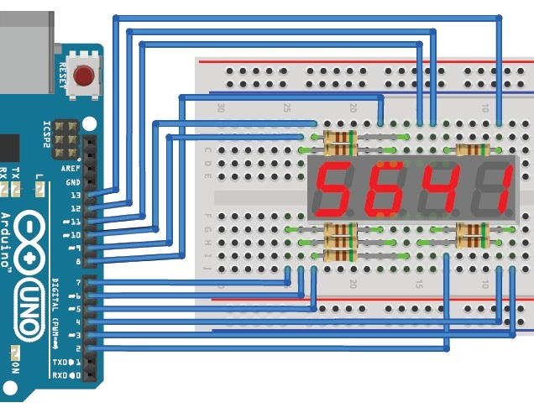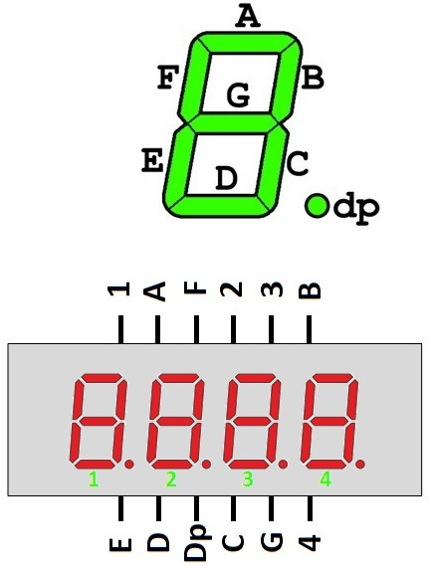

* 4-х разрядный 7-ми сегментный индикатор, подключается аналогично, но с учетом того, **что на каждую цифру подается отдельный общий сигнал** (это может быть плюс или минус, в зависимости от модели). Число из нескольких цифр получается путем быстрого поочередного включения каждой цифры.

**Программирование:**

* 1. Отображение числа на индикаторе выполняется довольно просто, нужно всего лишь задействовать те пины – которые подключены к нужным сегментам индикатора.



* 1. С 4-х разрядным индикатором выполняются те же действия, только еще задействуются пины, отвечающие за конкретную цифру.
  2. Чтобы отобразить конкретное число, можно воспользоваться управляющим блоком «ЕСЛИ - ТО», например, «ЕСЛИ переменная = 2 ТО зажечь сегменты соответствующие цифре 2»

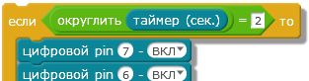

* 1. Для составления и выполнения следующего задания, чтобы не придумывать, как и откуда брать числа для вывода, воспользуемся блоком «Таймер»

- Этот блок возвращает количество секунд **(с десятичной частью)**, прошедших с момента последнего включения Arduino или с момента последнего перезапуска таймера – соответствующим блоком.



Описанное здесь подключение не рационально, оно подходит только для примера и ознакомления принципам работы подобных индикаторов, для удобства работы с подобными индикаторами применяются регистры сдвига, они будут описаны далее.

**Задание.**

1. Подключи к Arduino индикатор, по схеме, указанной в начале (используй резисторы 220 Ом), подключи кнопку, напиши программу, которая будет выводить на индикатор число секунд, прошедших после того, как кнопка была нажата последний раз (естественно не более 9 секунд, можно менее, потому что программа получается очень длинной), используй для этого блоки таймера (значения таймера нужно округлить до целого числа секунд).
2. Замени в собранной схеме 7-сегментный индикатор на 4-х разрядный 7-ми сегментный индикатор, измени программу так, чтобы цифры таймера перемещались по табло индикатора из одного края в другой.

**Решение:**

1. 2.

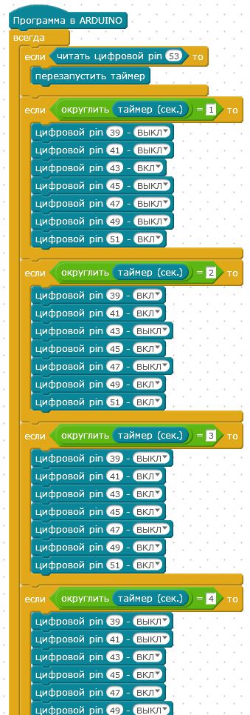 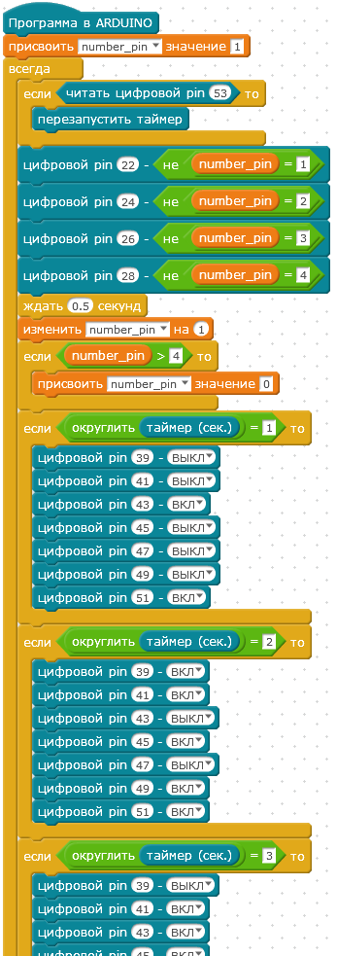

Здесь схема собрана на Arduino Mega, у неё 53 доступных пина. 4-х разрядный индикатор с общим минусом, поэтому чтобы зажеч сегмент, соответствующий пин надо Выключить (False/Low).